Informazioni per lo smontaggio
Manuale officina KDI 2504TCR / KDI 2504TCRE5 (Rev. 17.7)


Sommario
1. TITOLO 1 2
1.1. Asdfsdfsdf 2
1.2. Asdfsdfsdfggg 2

Informazioni per lo smontaggio

Raccomandazioni per lo smontaggio

Importante

- Il segno ( ) dopo il titolo di un paragrafo, indica che tale operazione non è necessaria al fine dello smontaggio motore, tuttavia tali operazioni sono presenti allo scopo di illustrare lo smontaggio dei componenti.
- L'operatore deve predisporre di tutte le attrezzature e gli utensili necessari per effettuare le operazioni in modo corretto e sicuro.
- Prima di procedere allo smontaggio, eseguire le operazioni descritte al Cap. 5.
- Prima di eseguire le operazioni leggere attentamente il Cap. 3.
- Al fine di effettuare gli interventi in modo agevole e sicuro, è consigliabile installare il motore su un apposito cavalletto rotativo per revisione motori.
- Sigillare tutti i raccordi dei componenti iniezione come illustrato nel Par. 2.9.8 al momento dello smontaggio.
- Proteggere con lubrificante tutti i componenti smontati e tutte le superfici di accoppiamento che sono soggette ad ossidazione.
- Nelle operazioni di smontaggio ove necessario è indicato il riferimento l'attrezzatura speciale da utilizzare (es. ST_05 ), identificabile nella Tab. 13.1 - 13.2 - 13.3 .

Smontaggio circuito EGR
7.2.1 Gruppo EGR Cooler  - Svitare le viti A ( ST_06 ) e B e rimuovere il tubo C con le relative guarnizioni. | 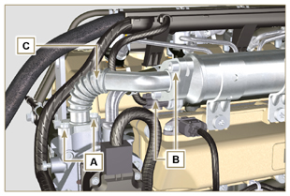  Fig 7.1
- Svitare le viti D, E ( ST_05 ) e rimuovere il tubo F con le relative guarnizioni. | 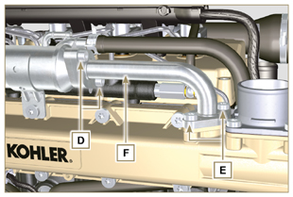  Fig 7.2
- Sganciare la fascetta M e rimuovere il tubo N .  - Sganciare la fascetta L .  - Svitare le viti G e rimuovere l'EGR Cooler H dal manicotto X ( ST_05 ) . | 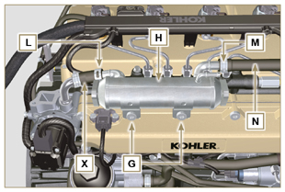  Fig 7.3
7.2.2 Valvola EGR  - Scollegare il connettore P .  - Svitare solamente le due viti Q , rimuovere la valvola EGR R con la relativa guarnizione.  NOTA: In caso di malfunzionamento, la valvola EGR non è riparabile ma và sostituita. | 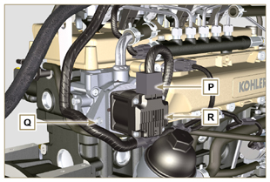  Fig 7.4
- Svitare le viti S e rimuovere la flangia T con la relativa guarnizione. | 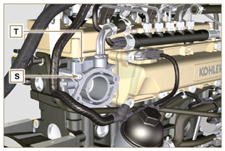  Fig 7.5

Smontaggio componenti elettrici
7.3.1 Cablaggio elettrico  Importante  - Consultare il Par. 2.13 prima di procedere allo smontaggio.  - Scollegare i connettori A, B e C .  - Sganciare la fascetta D . | 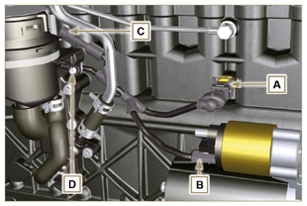  Fig 7.6
- Scollegare i connettori E, F e G .  - Sganciare le fascette J e H . | 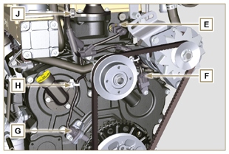  Fig 7.7
- Scollegare i connettori K e L . | 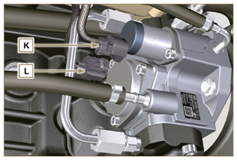  Fig 7.8
- Scollegare i connettori M e P .  - Sganciare la fascetta Q . | 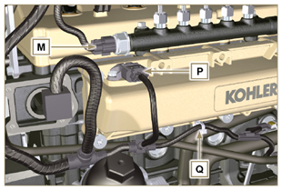  Fig 7.9
- Scollegare i connettori R .  - Svitare le viti S e rimuovere il supporto cablaggio T ( ST_06 ) . | 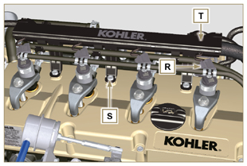  Fig 7.10
7.3.2 Motorino di avviamento  Importante  - Il motorino non è riparabile.  - Svitare le viti U e rimuovere il motorino V . | 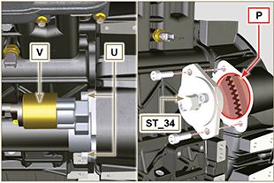  Fig 7.11
7.3.3 Cinghia e alternatore  - Allentare le viti Z e W .  - Spingere l'alternatore AA in direzione della freccia AB .  - Rimuovere la cinghia AC dalle pulegge AR .  - Svitare le viti Z e W e rimuovere l'alternatore AA .  Importante  • La cinghia deve essere tassativamente sostituita, ad ogni smontaggio, anche se non ha raggiunto le ore previste per la sostituzione. | 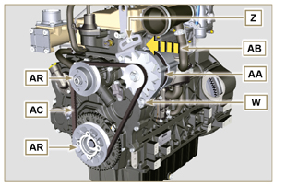  Fig 7.12
7.3.4 Sensori e interruttori  Importante  - Dopo lo smontaggio proteggere in modo adeguato i sensori da urti, umidità e fonti di temperature elevate.  - I sensori e gli interruttori non sono riparabili per cui vanno sostituiti in caso di anomalie.  7.3.4.1 Interruttore pressione olio ( )  - Svitare e rimuovere l'interruttore pressione olio AD . | 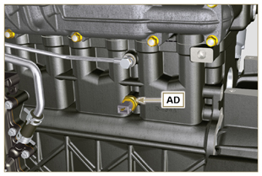  Fig 7.13
7.3.4.2 Sensore temperatura acqua ( )  - Svitare e rimuovere il sensore temperatura refrigerante AE . | 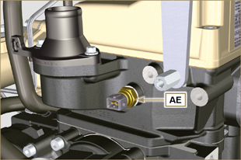  Fig 7.14
7.3.4.3 Sensore di giri ( )  - Svitare la vite AF e rimuovere il sensore AG con il relativo distanziale ( ST_06 ) .  - Svitare le viti AH e rimuovere il supporto sensore ( ST_06 ) . | 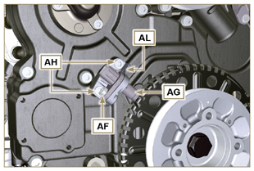  Fig 7.15
7.3.4.4 Sensore di fase su albero a camme  - Svitare la vite AM e rimuovere il sensore AN con il relativo distanziale ( ST_06 ). | 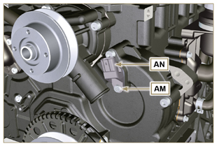  Fig 7.16
7.3.4.5 Sensore T-MAP ( )  - Svitare le viti AP e rimuovere il sensore AQ ( ST_06 ) . | 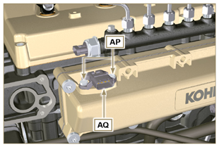  Fig 7.17
7.3.4.6 Sensore presenza acqua del filtro carburante ( )  Avvertenza  - Il filtro carburante non è sempre montato sul motore.  - In fase di smontaggio del sensore A , utilizzare un contenitore adatto per recuperare il carburante contenuto all'interno della cartuccia B .  - Svitare il sensore A dalla cartuccia B . | 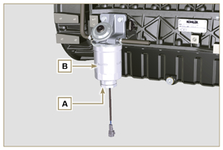  Fig 7.18

Smontaggio turbocompressore
- Sganciare le fascette A e B e rimuovere il manicotto C . | 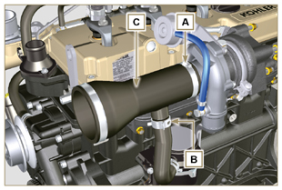  Fig 7.19
- Svitare i raccordi D e rimuovere il tubo E con le relative guarnizioni G .  - Svitare le viti F .  - Sganciare la fascetta M . | 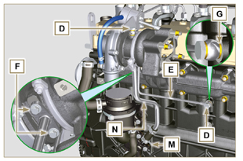  Fig 7.20
- Svitare i dadi H e rimuovere il turbocompressore L .  - Rimuovere il tubo N . | 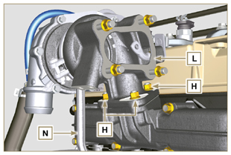  Fig 7.21

Smontaggio collettore di scarico
- Svitare i dadi A e rimuovere il collettore B e le guarnizioni C .  - Chiudere le aperture e i condotti per evitare l'introduzione di corpi estranei. | 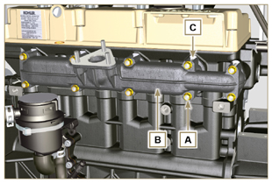  Fig 7.22

Smontaggio componenti ricircolo refrigerante
7.6.1 Manicotti Oil Cooler  - Sganciare le fascette Z .  - Svitare la vite W e rimuovere il manicotto J ( ST_05 ) . | 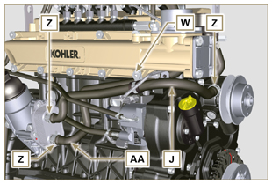  Fig 7.23
- Sganciare la fascetta K e rimuovere il manicotto AA . | 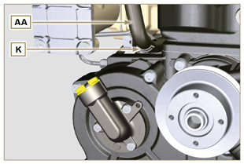  Fig 7.24
7.6.2 Pompa refrigerante  Importante  - La pompa B non è riparabile.  - Svitare le viti A e rimuovere la pompa B con la relativa guarnizione C . | 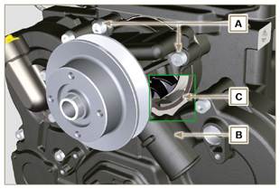  Fig 7.25
7.6.3 Valvola termostatica  - Svitare le viti A e rimuovere il coperchio valvola termostatica B .  - Rimuovere la valvola termostatica C e relativa guarnizione.  Importante  • Sostituire sempre la guarnizione D ad ogni smontaggio.  - Verificare che il foro di disareazione non sia ostruito o bloccato ( Par. 2.11.4 ). | 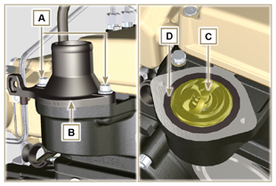  Fig 7.26

Smontaggio puleggia albero a gomito e ruota fonica
- Posizionare l'albero a gomito con il 1° cilindro al PMS, riferimento H .  - Svitare la vite C in senso orario.  - Rimuovere il gruppo puleggia motrice e ruota fonica D . | 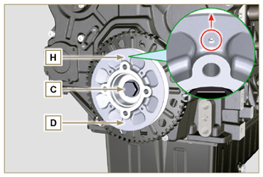  Fig 7.27

Smontaggio circuito lubrificazione
7.8.1 Valvola pressione olio ( )  - Svitare il tappo A .  - Rimuovere la molla B , verificarne l'integrità e sostituirla in caso di rottura.  - Rimuovere il pistone valvola C utilizzando una calamita. | 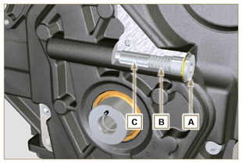  Fig 7.28
7.8.2 Coperchio carico olio su carter distribuzione ( )  - Svitare le viti D e rimuovere la flangia carico olio E ( ST_06 ) .  - Rimuovere la guarnizione F . | 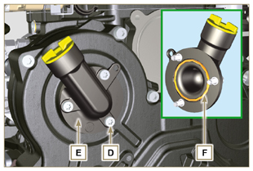  Fig 7.29
7.8.3 Carter distribuzione  - Assicurarsi che l'albero a gomito con il 1° cilindro si trovi al PMS (la spina W deve essere rivolta verso l'alto).  - Svitare le viti G .  - Rimuovere il carter distribuzione H . | 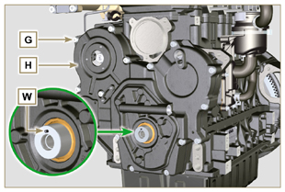  Fig 7.30
7.8.4 Pompa olio  Importante  - La pompa olio non è riparabile.  - Svitare le viti L e rimuovere il gruppo pompa M dal carter distribuzione H ( ST_06 ) . | 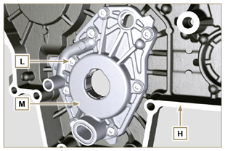  Fig 7.31
- Rimuovere i rotori N e P dal carter pompa olio M . | 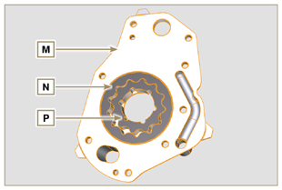  Fig 7.32
7.8.5 Gruppo Oil Cooler e filtro olio  - Svitare il coperchio portacartuccia V .  - Svitare le viti Q, R e rimuovere il gruppo Oil Cooler S .  Avvertenza  - Utilizzare un contenitore adatto per recuperare l'eventuale olio residuo.  - Il gruppo Oil Cooler S non è riparabile. | 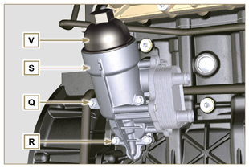  Fig 7.33
- Rimuovere le guarnizioni di tenuta T ed U .  NOTA: Per la sostituzione della cartuccia olio, riferirsi alle operazioni del Par. 6.10.2 . | 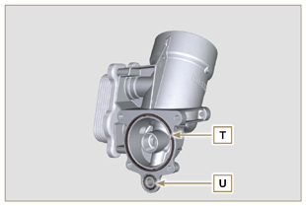  Fig 7.34
7.8.6 Gruppo separatore vapori olio  - Sganciare le fascette AA .  - Rimuovere i manicotti AB, AC e AD .  - Rimuovere la fascetta AE tagliandola nel punto indicato e rimuovere il corpo separatore AF . | 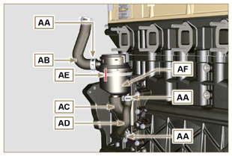  Fig 7.35
- Svitare le viti AG .  - Rimuovere la flangia di supporto AH e la guarnizione di tenuta AL . | 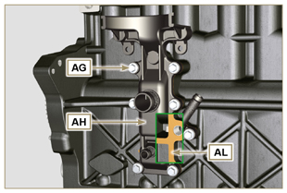  Fig 7.36

Smontaggio collettore di aspirazione
- Svitare le viti A e rimuovere il semi collettore B ( ST_05 ) .  - Rimuovere la lamiera di separazione C e le guarnizioni H . | 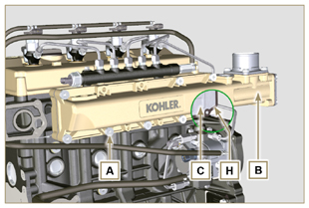  Fig 7.37
- Svitare le viti D ( ST_06 ) ed E .  - Rimuovere il semi collettore F e la guarnizione G . | 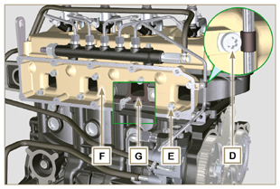  Fig 7.38

Smontaggio circuito carburante
7.10.1 Tubi rifiuto carburante  - Sganciare le clip A .  Avvertenza  • Dopo la rimozione dei raccordi le clip A devono ritornare automaticamente nella posizione iniziale, se questo non avviene occorre sostituire le clip.  - Svitare la vite B di fissaggio distributore rifiuto.  - Sganciare la fascetta D .  - Disinnestare il tubo E dal raccordo rifiuto carburante.  - Svitare e rimuovere la vite G con le rispettive guarnizioni e inserire il cappuccio sulla valvola sovrapressione Common Rail AA .  - Disinnestare i raccordi M dagli elettroiniettori N .  - Rimuovere i tubi rifiuto carburante. | 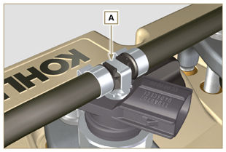  Fig 7.39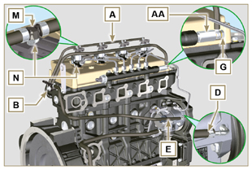  Fig 7.40
7.10.2 Tubi mandata carburante  Importante  - Sigillare con gli appositi tappi, ogni apertura dei raccordi di entrata e rifiuto sulla pompa iniezione D , onde evitare l'ingresso di impurità.  - Allentare le fascette P .  - Rimuovere i tubi Q e R . | 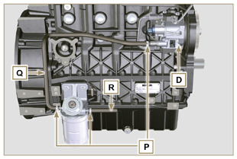  Fig 7.41
7.10.3 Tubi alta pressione carburante  Pericolo  - Il circuito di iniezione carburante è sottoposto ad alta pressione, utilizzare le protezioni di sicurezza come descritto nel Par 3.4.3 .  - Assicurarsi che il Common Rail non sia in pressione svitando lentamente e con estrema cautela uno dei dadi S .  - Allentare in sequenza i dadi S e T .  - Svitare definitivamente in sequenza i dadi S e T , e rimuovere i tubi alta pressione U e V . | 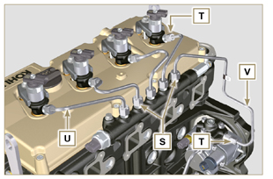  Fig 7.42
7.10.4 Common Rail  - Svitare le viti AB e rimuovere il Common Rail AC .  NOTA: Proteggere in modo adeguato il sensore AD da urti, umidità e da fonti di temperature elevate. Il Common Rail non è riparabile nelle sue parti interne.  Importante  - Sigillare tutti i raccordi dei componenti iniezione come illustrato nel Par. 2.9.8 .  - Il Common Rail non è riparabile. | 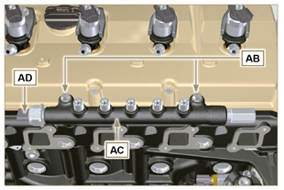  Fig 7.43
7.10.5 Elettroiniettori  Importante  - In caso di smontaggio ma non di sostituzione degli elettroiniettori, fare dei riferimenti sugli stessi rispettivamente al proprio cilindro, al fine di non scambiarli in fase di montaggio (Fig. 7.45) .  - Gli elettroiniettori non sono riparabili.  - Se uno o più elettroiniettori devono essere sostituiti, i nuovi dati di taratura devono essere inseriti all'interno della centralina ECU tramite specifico strumento ( ST_01 ).  - Prestare particolare attenzione a non danneggiare le guarnizioni di tenuta X .  - Svitare le viti AE e rimuoverle con le rispettive rondelle AF e successivamente le staffe AG .  - Sfilare gli elettroiniettori AH .  NOTA: Nel caso in cui non si riesca a sfilare l'elettroiniettore (agendo esclusivamente nel punto BC ), utilizzare una chiave a forchetta (34 mm), eseguendo piccole rotazioni per sbloccare il componente.  - Sigillare tutti i raccordi dei componenti iniezione come illustrato nel Par. 2.9.8 .  - Assicurasi che la guarnizione AL sia rimasta nella posizione corretta (Fig. 7.46) .  Nel caso non lo fosse provvedere al recupero all'interno del canotto elettroiniettore AM . | 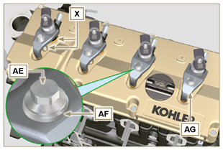  Fig 7.44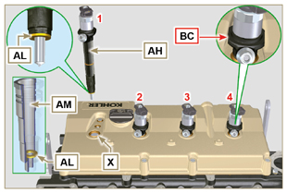  Fig 7.45
7.10.6 Filtro carburante ( )  - Svitare la cartuccia AW dal supporto AP .  - Svitare le viti AN e rimuovere il supporto filtro AP . | 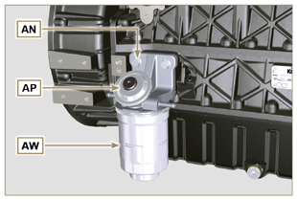  Fig 7.46
7.10.7 Pompa iniezione carburante ad alta pressione  Importante  - Prima di procedere allo smontaggio leggere attentamente il Par. 2.17 .  - La pompa iniezione non è riparabile.  - Se la pompa alimentazione deve essere sostituita, al termine del montaggio è necessario eseguire la procedura di Pump Learning tramite strumento ST_01 .  - Svitare il dado AQ .  - Allentare le viti AR della pompa iniezione..  - Avvitare l'attrezzo ST_04 sul filetto dell'ingranaggio AS .  - Avvitare la vite AT sull'estrattore per disaccoppiare l'ingranaggio AS dalla pompa iniezione e rimuovere l'ingranaggio comando pompa iniezione AS .  - Svitare le viti AR .  - Rimuovere la pompa iniezione AU e la relativa guarnizione AV .  - Sigillare tutti i raccordi dei componenti iniezione come illustrato nel Par. 2.9.8 . | 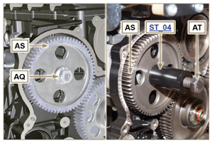  Fig 7.47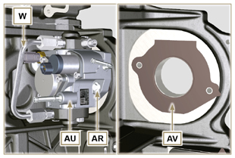  Fig 7.48

Smontaggio ingranaggi distribuzione
- Svitare le viti H e rimuovere la ruota fonica G .  - Svitare la vite D e rimuovere l'ingranaggio albero a camme E .  - Rimuovere l'anello di fermo A e l'anello di spallamento B .  - Rimuovere l'ingranaggio intermedio C . | 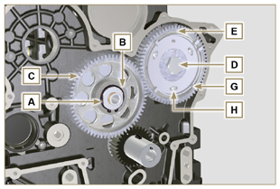  Fig 7.49
- Rimuovere l'anello di spallamento F .  - Svitare le viti L e rimuovere il supporto ingranaggio intermedio M . | 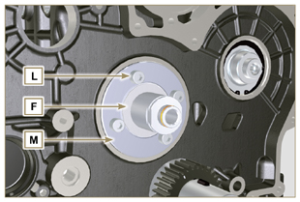  Fig 7.50

Smontaggio gruppo di flangiatura
7.12.1 Volano  Importante  - Lasciare montato l'attrezzo speciale ST_34 bloccaggio volano ( Par. 7.7 ) .  - Svitare solo la vite C situata verso l'alto.  - Inserire l'attrezzo ST_09 nella sede della vite C avvitandolo fino a battuta.  - Svitare le restanti viti D .  Pericolo  • Il volano E è molto pesante, porre particolare attenzione durante la fase di rimozione per evitarne la caduta, con gravi rischi per l'operatore.  - Rimuovere il volano E .  - Rimuovere l'attrezzo ST_09 .  - Rimuovere l'attrezzo ST_34 rappresentato in Fig. 7.11 . | 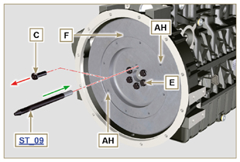  Fig 7.51
7.12.2 Campana di flangiatura  - Svitare le viti A e rimuovere la campana motore B .  Pericolo  - La campana B è molto pesante, porre particolare attenzione durante la fase di rimozione della stessa B per evitarne la caduta con gravi rischi per l'operatore. | 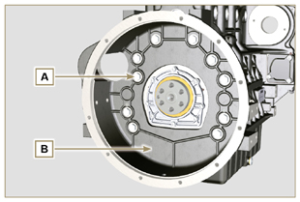  Fig 7.52

Smontaggio gruppo testa motore
7.13.1 Cappello bilancieri  - Svitare le viti A .  - Rimuovere il cappello bilancieri B .  - Rimuovere la guarnizione C . | 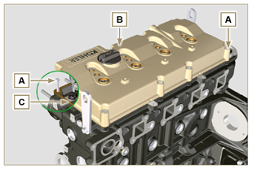  Fig 7.53
7.13.2 Perno bilancieri  - Svitare le viti D .  - Rimuovere il gruppo perno bilancieri E . | 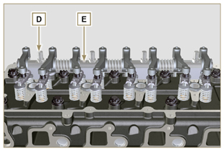  Fig 7.54
7.13.2.1 Bilancieri ( )  - Rimuovere l'anello di fermo F .  - Rimuovere gli anelli di spallamento G .  - Rimuovere i bilancieri H . | 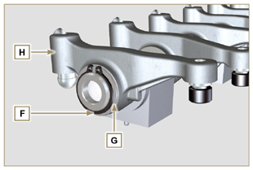  Fig 7.55
7.13.3 Aste e ponti valvole  - Rimuovere i cavallotti comando valvole M .  - Rimuovere le aste comando bilancieri N . | 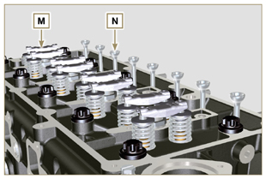  Fig 7.57
7.13.4 Testa motore  Importante  - I bulloni di fissaggio testa P devono essere tassativamente sostituiti dopo ogni smontaggio.  - Svitare i bulloni P .  Importante  - Per il sollevamento testa motore Q utilizzare esclusivamente entrambi i golfari AE previsti da KOHLER (vedere Fig. 7.66 ).  - Durante la fase di rimozione della testa Q e successive procedure di smontaggio, controllo e montaggio, è necessario preservare da urti il piano di contatto W della testa Q e del basamento J .  - Rimuovere la testa motore Q .  - Rimuovere la guarnizione testa R . | 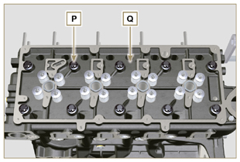  Fig 7.58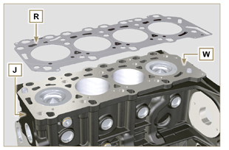  Fig 7.59
7.13.4.1 Valvole ( )  - Montare l'attrezzo ST_07 sulla testa AF fissandolo su uno dei fori per il fissaggio del cappello bilancieri.  NOTA: Cambiare il foro di fissaggio in base alla posizione delle valvole da smontare.  - Posizionare l'attrezzo ST_07 sulla valvola come mostrato in figura. | 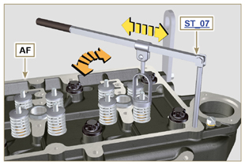  Fig 7.60
- Spingere la leva dell'attrezzo ST_07 verso il basso, in modo da abbassare i piattelli valvola S in direzione della freccia T , rimuovere i semiconi U tramite l'utilizzo una calamita.  NOTA: Ripetere tutte le operazioni per tutte le valvole interessate. | 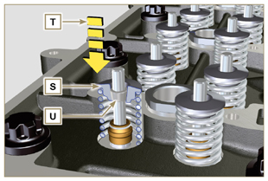  Fig 7.61
Importante  - Prima di procedere alla rimozione delle valvole, fare dei riferimenti sulla loro posizione di origine, al fine di evitare lo scambio di posizione delle stesse al montaggio se non sostituite.  - Rimuovere le valvole V . | 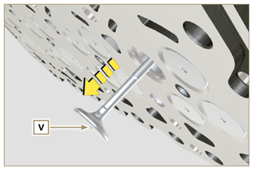  Fig 7.62
7.13.4.2 Canotti elettroiniettore ( )  - Svitare e rimuovere i canotti Z dalla testa Q .  - Rimuovere le guarnizioni AA e AB . | 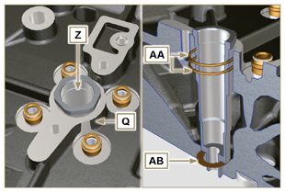  Fig 7.63
7.13.4.3 Guarnizione stelo valvola ( )  - Rimuovere le guarnizioni AC . | 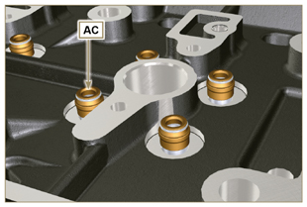  Fig 7.64
7.13.4.4 Golfari di sollevamento ( )  - Svitare le viti AD e rimuovere i golfari AE .  - Effettuare un accurato lavaggio alla testa motore Q . | 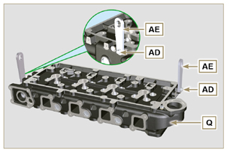  Fig 7.65

Smontaggio gruppo coppa olio
7.14.1 Coppa olio  - Svitare le viti A .  - Rimuovere la coppa olio B inserendo una lamina nelle zone indicate con la freccia AA . | 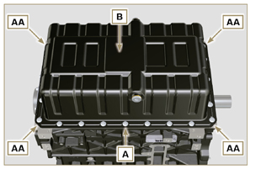  Fig 7.66
7.14.2 Tubo aspirazione olio  - Svitare le viti C e rimuovere il tubo olio D . | 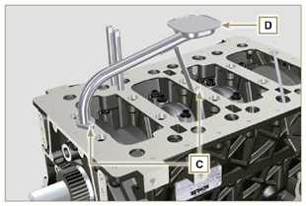  Fig 7.67
7.14.3 Tubi vapori olio ( )  - Svitare i tubi E e rimuoverli. | 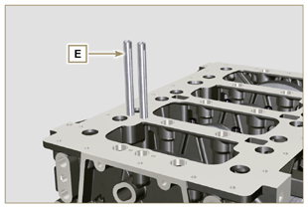  Fig 7.68

Smontaggio blocco motore
7.15.1 Flangia guarnizione albero a gomito  - Svitare le viti A .  - Rimuovere la flangia B e la guarnizione C . | 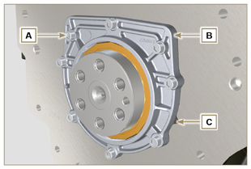  Fig 7.69
7.15.2 Gruppo pistone/biella  Importante  - Eseguire dei riferimenti numerici (n° cilindro) sulle bielle, sui cappelli di biella F1 , sui pistoni e sugli spinotti, per evitare che i componenti non sostituiti vengano inavvertitamente scambiati tra di loro in fase di montaggio e provocare il mal funzionamento del motore.  - I riferimenti sulla biella M e cappello F1 devono essere eseguiti solo su un lato in corrispondenza di K1 e K2 come illustrato in Fig. 7.70a.  - Avvitare a battuta la vite AM .  - Svitare le viti E1 e rimuovere i cappelli di biella F1 . | 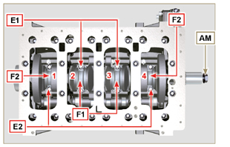  Fig 7.70
NOTA : l'accoppiamento del cappello F1 sulla biella può essere con spine di centraggio ( Fig. 7.70b ) o fratturate ( Fig. 7.70c - senza spine di centraggio).  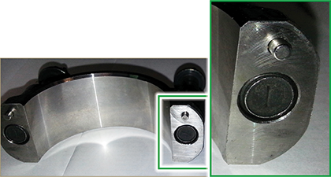  Fig. 7.70b  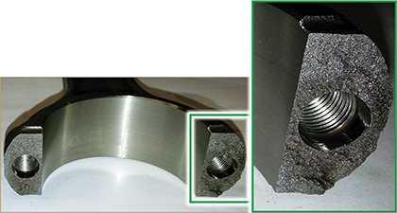  Fig. 7.70c | 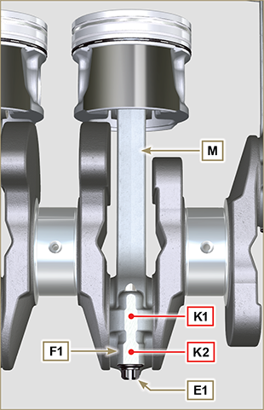  Fig 7.70a
- Sfilare il gruppo biella - pistone in posizione 2 e 3 esercitando una pressione manuale sulla testa di biella L in direzione delle frecce AK .  - Riaccoppiare i cappelli testa di biella L con il proprio gruppo pistone biella M .  - Agire sulla vite AM e ruotare l'albero a gomiti di 180°.  - Ripetere i punti da 2 a 5 per lo smontaggio del del gruppo biella - pistone in posizione 1 e 4 . | 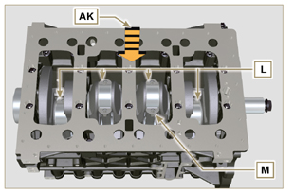  Fig 7.71
Avvertenza  - I semicuscinetti di biella Z , costruiti in materiale speciale, devono essere tassativamente sostituiti ad ogni smontaggio onde evitare il grippaggio. | 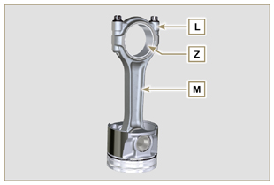  Fig 7.72
7.15.3 Semi-basamento inferiore  3 CILINDRI  - Svitare le viti di fissaggio E e F seguendo l'ordine indicato in figura.  - Rimuovere il semi-basamento inferiore D e riporlo in un recipiente adatto per il lavaggio. | 3 Cilindri  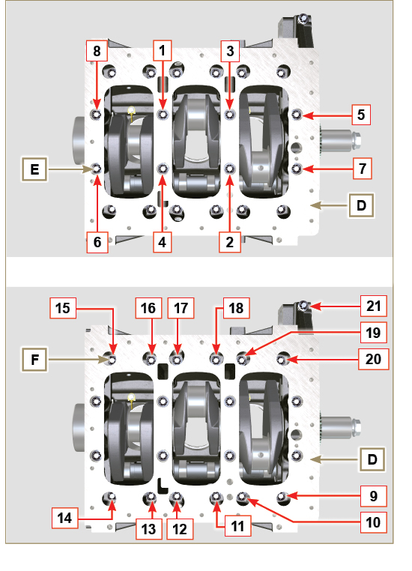  Fig 7.73
4 CILINDRI  - Svitare le viti di fissaggio E e F seguendo l'ordine indicato in figura.  - Rimuovere il semi-basamento inferiore D e riporlo in un recipiente adatto per il lavaggio. | 4 Cilindri  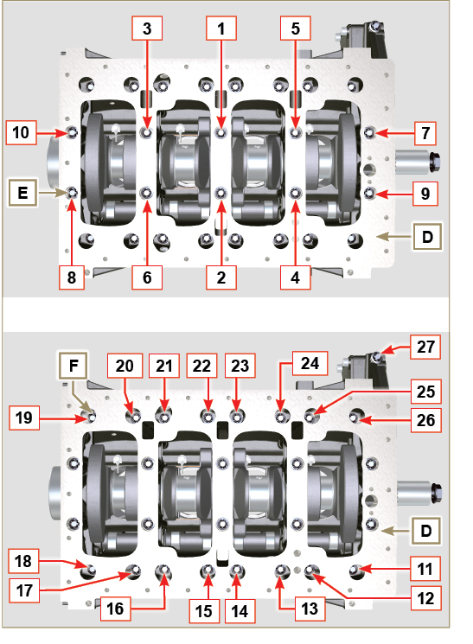  Fig 7.74
7.15.4 Albero a gomito  Rimuovere:  - L'albero a gomito G .  - I semianelli di spallamento H . | 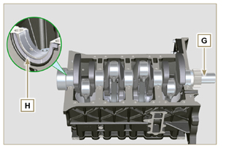  Fig 7.75
7.15.5 Pistone ( )  - Smontare l’anello di fermo N .  - Sfilare lo spinotto P per separare il pistone Q dalla biella R .  Importante  - Se non sostituiti, mantenere abbinati i componenti (biella - pistone - spinotto) tramite l'utilizzo di riferimenti al fine di evitare lo scambio degli stessi al montaggio. | 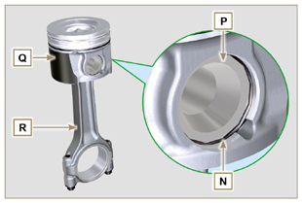  Fig 7.76
7.15.5.1 Segmenti ( )  - Smontare i segmenti S . | 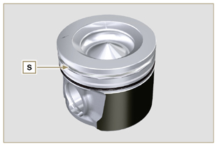  Fig 7.77
7.15.6 Spruzzatori olio ( )  - Svitare le viti T e rimuovere gli spruzzatori U dal semibasamento superiore AB . | 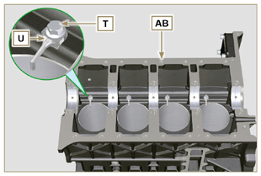  Fig 7.78
7.15.7 Albero a camme  - Rimuovere l'anello di fermo V .  - Sfilare l'albero a camme W dal semi-basamento superiore AB . | 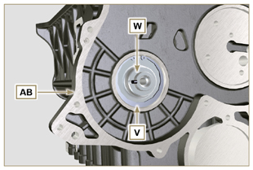  Fig 7.79
7.15.8 Punterie albero a camme  - Rimuovere le punterie AA dal semi-basamento superiore AB tramite l'utilizzo di una calamita. | 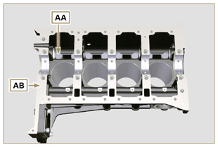  Fig 7.80
7.15.9 Bronzine di banco  - Rimuovere le bronzine di banco AC dal semi-basamento superiore AB .  Importante  - Essendo i semicuscinetti di banco AC , costruiti in materiale speciale, devono essere tassativamente sostituiti ad ogni smontaggio per evitare il grippaggio. | 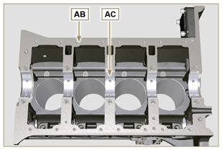  Fig 7.81
- Rimuovere le bronzine di banco AF dal semi-basamento inferiore AE . | 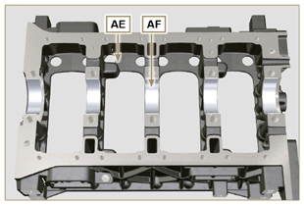  Fig 7.82
7.15.10 Coperchio 3 ª PTO ( )  - Svitare le viti AG .  - Rimuovere il coperchio AH e la guarnizione AL dal semi-basamento superiore. | 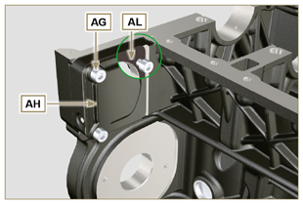  Fig 7.83

